芋掘り 会場 地図
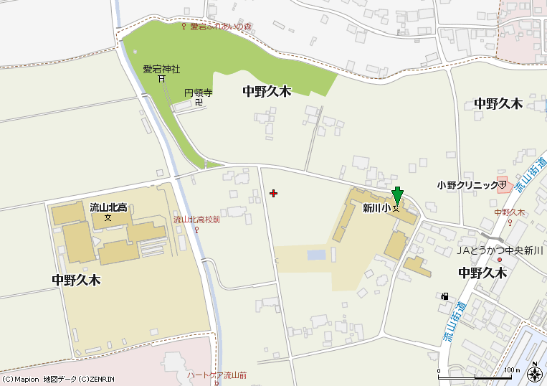

があるところが芋掘りの場所です。
駐車する場合ははＪＡにお願いいたします。。
※できる限り自転車、もしくは乗り合わせでお越しください（駐車場の台数は限られていますので、自転車での来場が難しい方にお譲りいただけると助かります）

